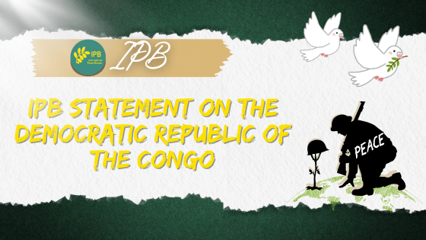
https://ipb.org/ipb-statement-on-democratic-republic-of-congo/
Février 2025

Déclaration de l'IPB sur la République Démocratique du Congo

Le Bureau International de la Paix exprime sa profonde inquiétude face à l'avancée des rebelles du M23, soutenus par le Rwanda, dans l'Est de la République Démocratique du Congo, y compris dans la capitale régionale de Goma. A ce jour et en dépit du droit international humanitaire, l'aide humanitaire reste bloquée en dehors de Goma, alors que la population est toujours privée d'accès à l'eau potable, à l'électricité, à Internet, à une nourriture suffisante et à des soins de santé adéquats - la capacité d'accueil des hôpitaux est saturée. La violence actuelle ne met pas seulement en danger la stabilité et le bien-être de la population de la RDC, mais menace également la paix et la sécurité dans toute la région.

Selon des chiffres récents, au moins 3 000 personnes ont été tuées et plus de 2 880 blessées. Au moins 2 000 corps ont déjà été enterrés par les communautés et, selon les chiffres de l'OMS du 4 février, 900 corps se trouvent encore dans les morgues des hôpitaux de Goma. De nombreux corps en décomposition subsistent dans certaines zones, notamment à l'aéroport et à la prison de Goma. Environ 76 000 personnes ont été déplacées après la prise de Goma. À ce jour, il y a 329 000 personnes déplacées dans les centres de déplacés, sur les 405 000 qui se trouvaient dans les centres de déplacés avant la prise de Goma. Les rebelles du M23 et leurs alliés ont pris la ville de Nyabibwe, située sur la rive ouest du lac Kivu dans le territoire de Kalehe (Sud-Kivu), à environ 100 km de Bukavu et 70 km de l'aéroport de Kavumu, le mercredi 5 février 2025, après d'intenses combats avec les Forces armées de la RDC. Les femmes enceintes, les enfants et les personnes âgées vulnérables vivent dans des conditions précaires, avec un accès limité à la nourriture, à l'eau potable et aux services essentiels. L'aide humanitaire peine à leur parvenir. Alors que les combats s'intensifient, des familles entières se réfugient dans des églises, des écoles ou d'autres abris de fortune à Goma, avec des besoins humanitaires multisectoriels.

Les racines de ce conflit ne reposent pas seulement sur des divisions ethniques, mais aussi sur des intérêts économiques en concurrence, en particulier l'accès à des zones riches en minerais, et sur des différends régionaux plus vastes. Il est clair que la poursuite de l'avancée militaire ne résoudra aucun de ces problèmes, mais exacerbera plutôt les tensions et poussera la région à s'enfoncer davantage dans le conflit.

L'IPB exprime sa solidarité avec les communautés touchées et appelle à un cessez-le-feu immédiat et à un soutien mondial aux initiatives de dialogue locales et régionales avec la participation active de la société civile et des dirigeants des communautés et des femmes en particulier. Les acteurs internationaux doivent soutenir les solutions diplomatiques, fournir une aide humanitaire essentielle et s'abstenir de poursuivre leurs propres intérêts au détriment de la paix. Les organismes régionaux tels que l'Union africaine, la Communauté de développement de l'Afrique australe (SADC), la Communauté de l'Afrique de l'Est (CAE) et les parties indirectes doivent promouvoir la sécurité commune - qu'aucune nation ou aucun peuple ne se sécurise aux dépens d'un autre et que le bien-être de tous dans la région dépend de la paix entre les uns et les autres. Toutes les parties doivent s'efforcer d'empêcher le transfert d'armes aux parties en conflit. La solution réside dans le respect du droit international et en particulier de l'intégrité territoriale, le respect de tous les groupes ethniques et les initiatives locales et régionales de consolidation de la paix soutenues par le dialogue entre les parties au conflit.

L'IPB réaffirme son engagement à travailler aux côtés des partenaires locaux, des ONG, des agences humanitaires et des travailleurs humanitaires pour apporter un soutien vital aux populations les plus vulnérables.

Votre soutien peut permettre d'apporter une aide urgente à ceux qui en ont besoin en contribuant à la campagne GoGetFunding organisée par Women Concern (WOCO) en RDC, une organisation membre de l'IPB, et diffusée par Rokhsaneh Madeira.

